

**Eingewöhnung:**

Die Eingewöhnung der Kinder und Familien erfolgt in Anlehnung an das „Berliner Modell“.

Es beinhaltet folgende Aspekte:

1. **Individualität:**

Es werden mindestens 14 Tage bis zu 4 Wochen für die Eingewöhnung eingeplant. Entscheidend sind das Befinden und die Reaktion des Kindes.

1. **Eltern begleitet:**

Die Eingewöhnung erfolgt immer in Begleitung einer vertrauten Bezugsperson. Dies sollte während der Eingewöhnungszeit dieselbe Person sein. Sie ist in den ersten Tagen als sichere Basis in der Gruppe anwesend. Auf diese Weise bekommt das Kind die Möglichkeit, die Krippe/Kita kennen zu lernen und Beziehungen aufzubauen.

1. **Bezugspersonenorientiert:**

Am Anfang steht eine Fachkraft als Bezugsperson für das Kind und Mutter/Vater zur Verfügung. Sie baut eine Beziehung zu dem Kind auf und ist mit den Eltern im engen Kontakt.

1. **Trennungsphasen steigern:**

Das Kind bekommt die Möglichkeit, Trennungen von den Eltern zu üben. D. h. am Anfang sind die Trennungsphasen sehr kurz (10-20 Min.) und werden erst allmählich gesteigert je nach Reaktion und Verfassung des Kindes.

1. **Abschiedsbetont:**

Als Hilfe wird ein individuelles Abschiedsritual verabredet. Sie erhalten nähere Infos beim persönlichen Aufnahmegespräch.

**Besondere Projekte Kooperationen**

**Minisportabzeichen**: spielerisches absolvieren von 7 Stationen Koordination und Kondition

**Wasserflohgruppe:** in Kooperation mit dem Kneippverein besuchen die Kinder das Schwimmbad zur Wassergewöhnung

**Kinder forschen**:Experimentieren und Forschen im Sinne der MINT Bildung

**Früh übt sich**: musikalische Früherziehung in Zusammenarbeit mit der Musikschule

**Kindergarten Plus**: Präventionsprogramm zur Stärkung der sozialen und emotionalen Persönlichkeit

**Städt. Kindertagesstätte Fitten-Ballern  
„Abenteuerland“**

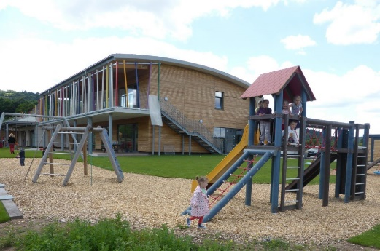

Wendelinusstr. 1a

66663 Merzig-Fitten

Tel.: 06861/85-807

E-Mail:kiga-fitten-ballern@merzig.de

Leitung: Nadine Stallknecht







**Leitbild: „Bewegtes Lernen“**

Bewegung, Gesundheit und Sprache sind die Schwerpunkte unserer pädagogischen Arbeit

Das Kind lernt über Bewegung, sich und seine Umwelt zu begreifen

Erfahrungslernen benötigt den Körper mit allseinen Sinnen.

In unserem teiloffenen Konzept kann das Kind selbstbestimmt, nach eigenem Bedürfniss und Interese die verschiedenen Funktionsräume aufsuchen.

Es erschließt sich seine Welt im eigenen Tempo, motiviert durch Neugier sich selbst weiterzuentwickeln

Es lernt sich sowohl in der Gemeinschaft zu behaupten, als auch Kompromisse auszuhandeln, indem es seinen Alltag aktiv mitgestaltet

Sprache ist nicht isoliert und steht mit allem was dem Kind begegnet in Zusammenhang. Die französische Sprache ist gleichberechtigt fester Bestandteil im Alltag und wird gelebt durch die französische Fachkraft

Wir sehen unsere Aufgabe darin, den Kindern auf Augenhöhe zu begegnen, sie im Alltag zu begleiten und Impulse zu setzen.

**Unser Raumkonzept**

**Jeder Bereich bietet für die Kinder andere Anreize und Handlungsspielräume**

**„Zwergenland“ und „Flohkiste“**

Das Reich für die Kleinsten

**„Erlebnisland“**

Gemeinsame Bewegungserlebnisse und Körperwahrnehmung

**„Allesland“**

„Musik, Tanz, gemeinsames Feiern

**„Schlaraffenland - Bistro“**

Verpflegung all inklusiv

**„Kinderbibliothek“**

In die Welt der Bücher eintauchen

**„Entdeckerland“**

Konstruieren, Forschen und Experimentieren

**„Kinderatelier“**

Kreatives und bildnerisches gestalten

**„Märchenland“**

Verkleidung, Rollenspiel

Gesellschaftsspiele

**„Traumland“**

Ruhe und Entspannung

**Tagesablauf**

**7.00**

**Uhr Öffnung der Kita**

Ankommen in der Begrüßungsgruppe / Vorbereitung Frühstück mit den Kindern

**Bis 9.15**

Uhr Frühstück individuell möglich

**Ab 8.00**

Uhr Öffnung verschiedener Bereiche

**9.15**

Uhr Versammlung Kita

Anschließend Freispielzeit

Angeleitete Angebote,Projekte,Neigungsgruppen

**11.00**

Uhr Versammlung Krippe

**11.15**

Uhr erste Mittagessenszeit

**12.00**

Uhr zweite Mittagessenszeit

**Ab 12.00**

Uhr ruhige Spielzeit/ Schlafzeit / Ruhezeit im Haus

**13.00**

Uhr Öffnung verschiedener Bereiche

**Ab 14.30** – **ca 15.00**

Uhr Imbisszeit

**16.30**

Uhr Treffen zum Ausklang des Tages

17.00

**Uhr Schließung der Kita**